**НЕГОСУДАРСТВЕННОЕ ОБРАЗОВАТЕЛЬНОЕ ЧАСТНОЕ УЧРЕЖДЕНИЕ ВЫСШЕГО ОБРАЗОВАНИЯ**

**«МОСКОВСКИЙ ФИНАНСОВО-ПРОМЫШЛЕННЫЙ УНИВЕРСИТЕТ «СИНЕРГИЯ»**

|  |  |  |
| --- | --- | --- |
| **Факультет/Институт** |  | Информационных технологий |
|  |  | (наименование факультета/ Института) |
| **Направление/специальность** |  | Информационные системы и технологии |
| **подготовки:** |  | (код и наименование направления /специальности подготовки) |
| **Форма обучения:** |  | очная |
|  |  | (очная, очно-заочная, заочная) |
|  |  |  |

**Лабораторный практикум № 1**

|  |  |  |  |  |
| --- | --- | --- | --- | --- |
| **по дисциплине** |  | Администрирование информационных систем | | |
|  | | |  | (наименование дисциплины) |

|  |  |  |  |  |
| --- | --- | --- | --- | --- |
| **Обучающийся** |  | **Пахомов Антон Юрьевич** |  |  |
|  |  | (ФИО) |  | (подпись) |
| **Группа** |  | **ВБИо-307рсоб** |  |
|  |  |  |  |

|  |  |  |  |  |
| --- | --- | --- | --- | --- |
| **Преподаватель** |  | Сибирев Иван Валерьевич |  |  |
|  |  | (ФИО) |  | (подпись) |

**Москва 2024 г.**

**Задание**

1. Инсталлировать операционную систему Windows 2012 Server на виртуальную машину
2. Настроить параметры Microsoft Windows Server 2012 R2, указанные преподавателем. (Microsoft Windows Server 2012 R2 Standart with a graphical user interface)
3. Настроить системный монитор для контроля параметров операционной системе Microsoft Windows Server 2012 R2.
4. Настроить сетевой монитор для контроля параметров операционной системе Microsoft Windows Server 2012 R2.

**Ход работы**

1. Установим Windows Server на виртуальную машину. В качестве виртуальной машины будем использовать Oracle VM VirtualBox. Выполним создание виртуальной машины, выделим основную память и процессоры, рисунок 1.

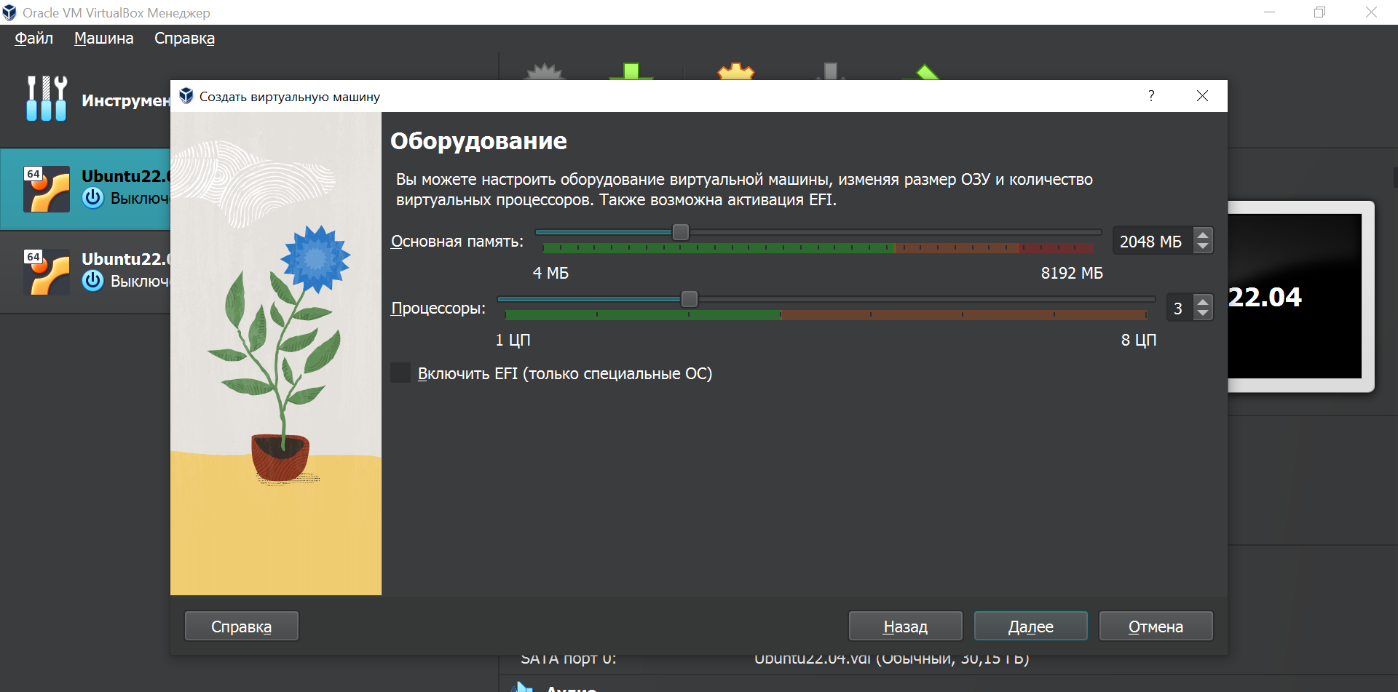

Рисунок 1 − Создание виртуальной машины.

Создадим также виртуальный жесткий диск и выделим для него память, рисунок 2.

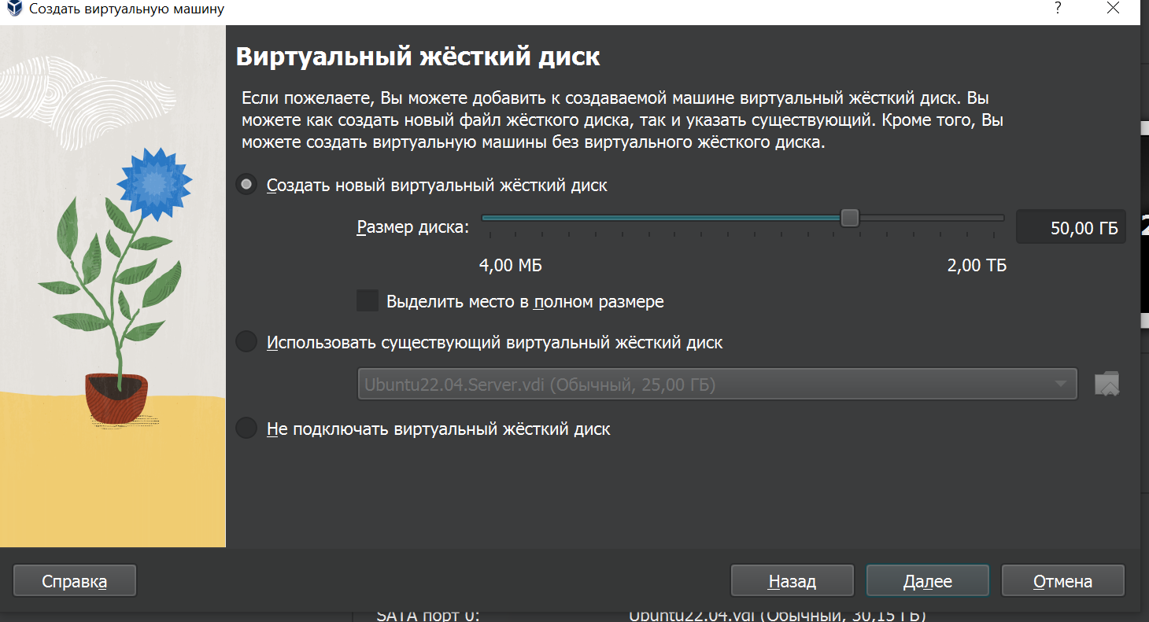

Рисунок 2 − Выделение памяти для виртуального жесткого диска.

После задания параметров выполним запуск виртуальной машины, рисунок 3.

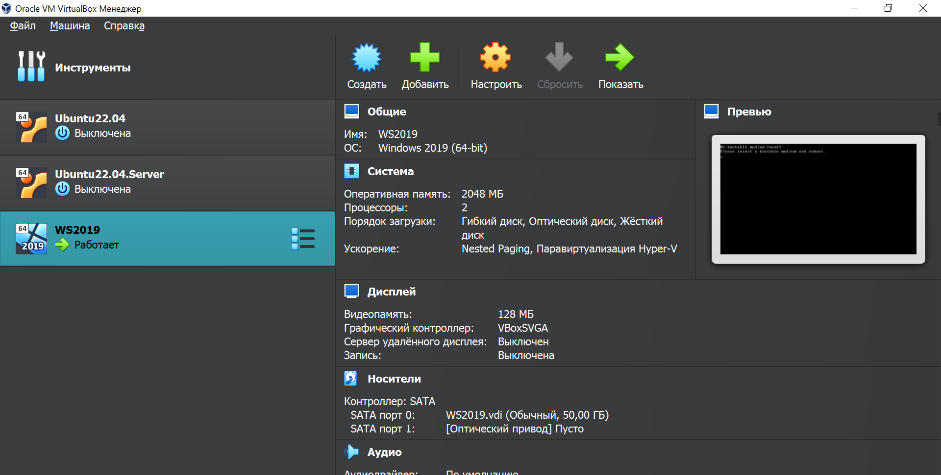

Рисунок 3 − Запуск виртуальной машины.

При запуске необходимо выбрать образ диска, выберем скаченный iso файл с сайта, рисунок 4.

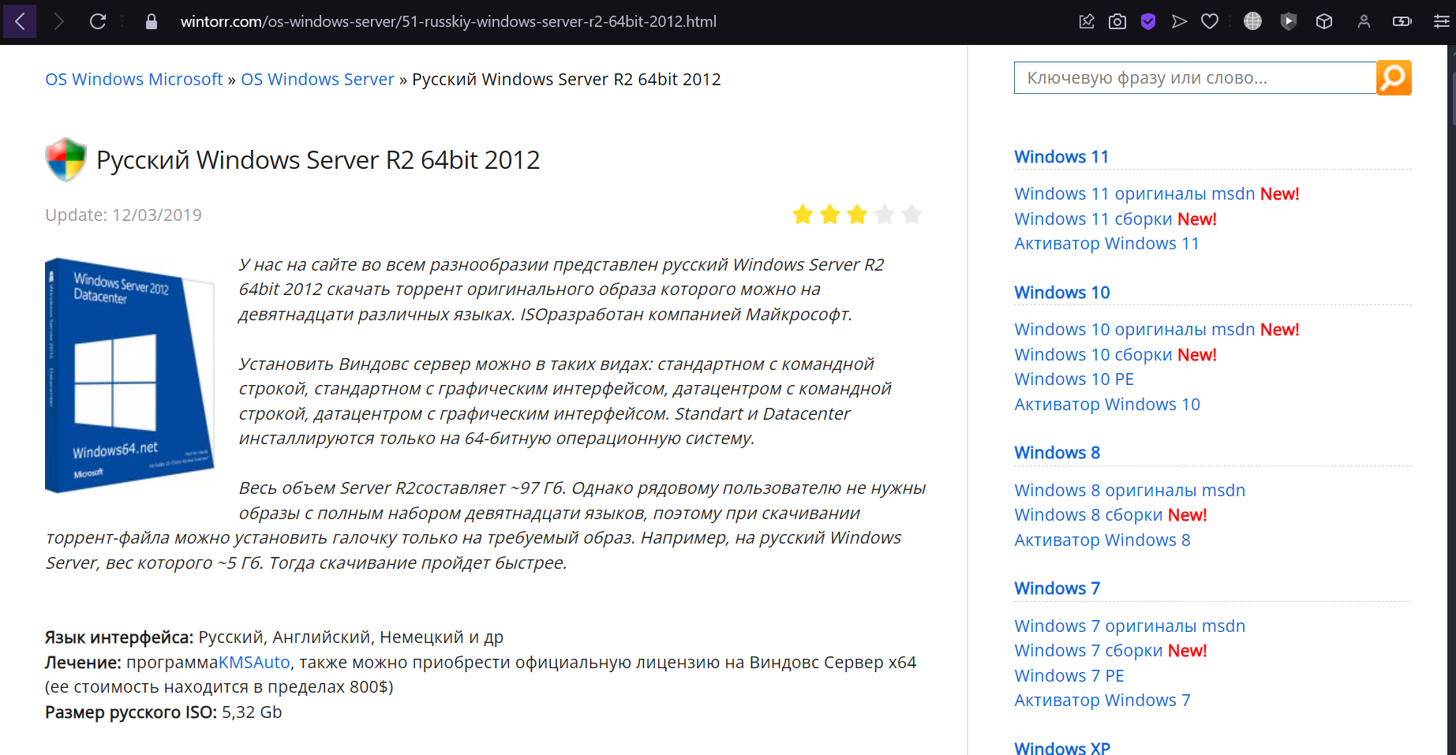

Рисунок 4. Процесс скачивания образа диска.

После выбора образа диска, рисунок 5, происходит установка Windows Server 2012, рисунок 6.

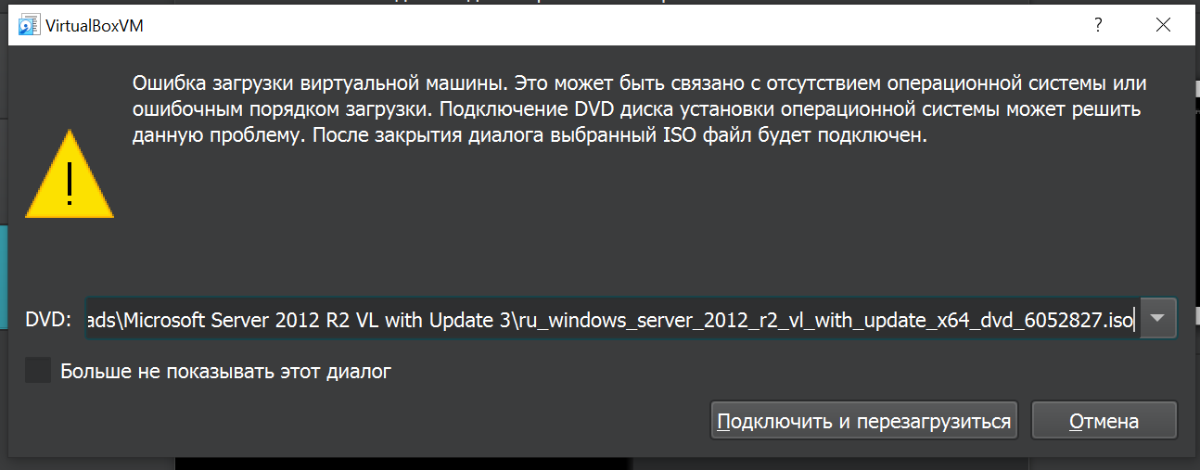

Рисунок 5 − Выбор установочного образа.

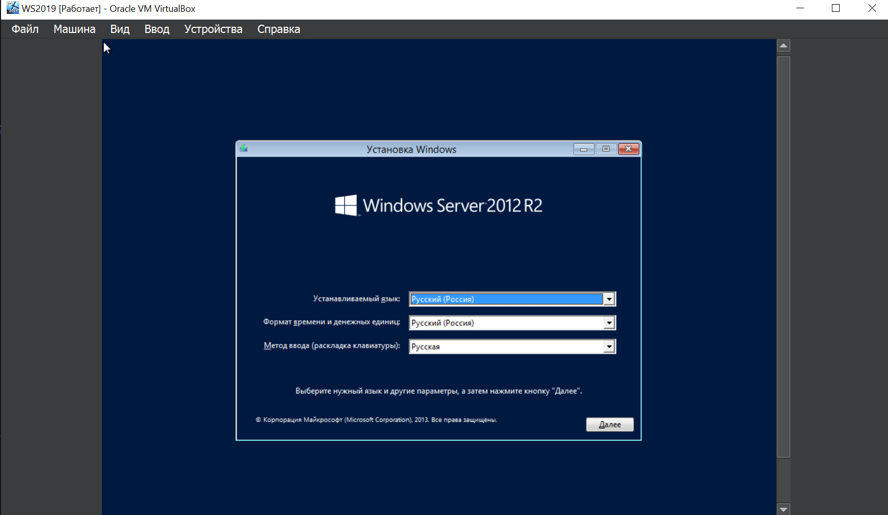

Рисунок 6 − Установка Windows Server 2012.

Выберем нужную операционную систему для установки, а именно Windows Server 2012 R2 Standard (сервер с графическим интерфейсом), рисунок 7. Далее происходит установка ОС, рисунок 8.

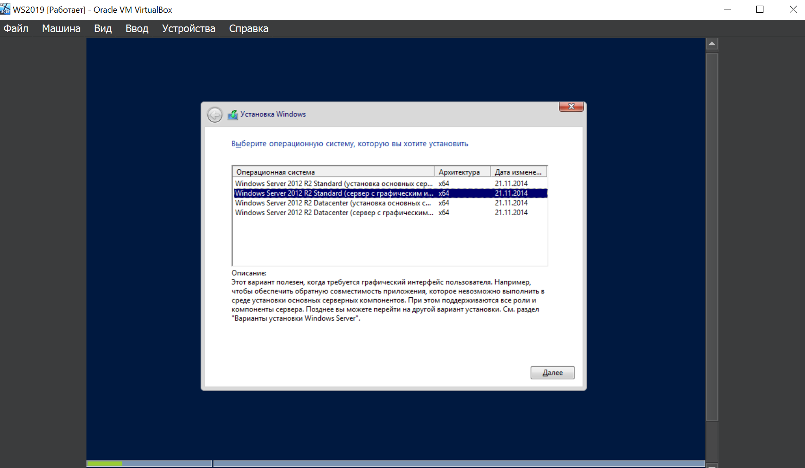

Рисунок 7 − Установка ОС.

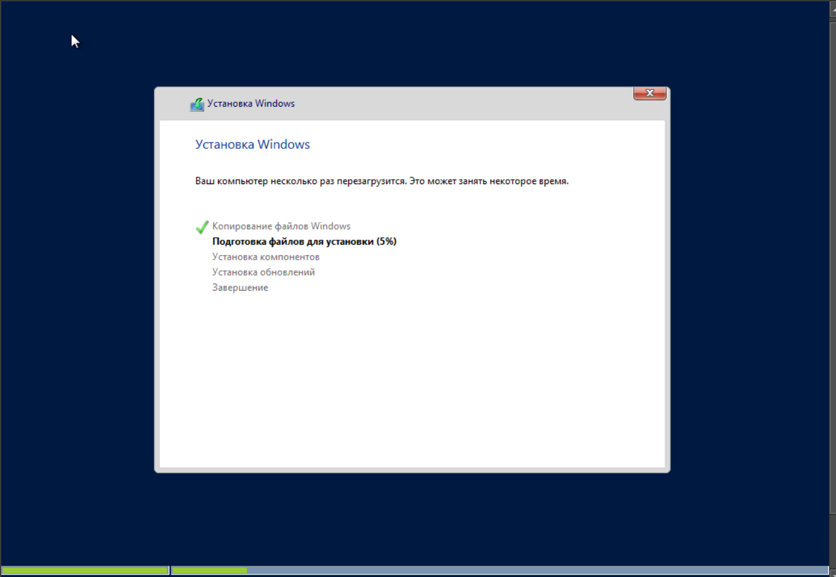

Рисунок 8 − Процесс установки ОС.

После успешной установки, происходит перезапуск системы. Теперь необходимо придумать пароль: Пароль: Student2014!, рисунок 9.

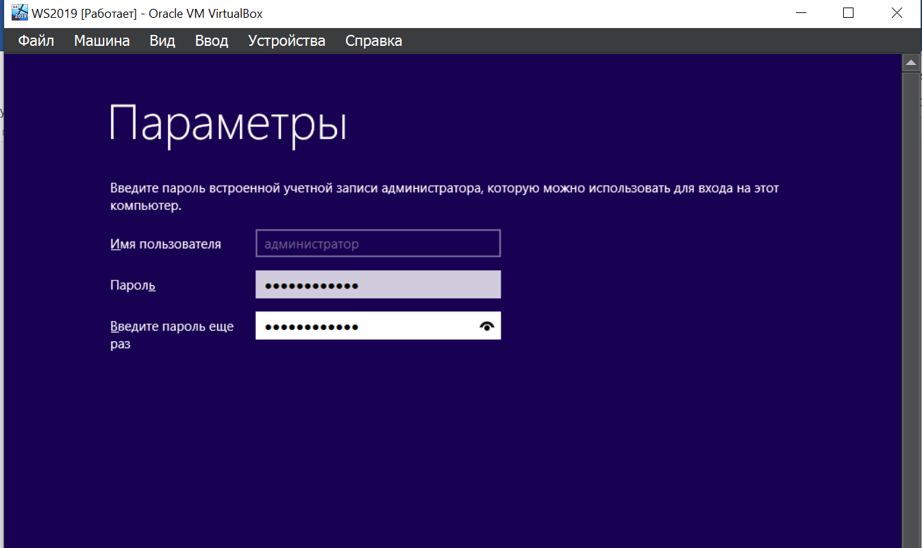

Рисунок 9 − Создание учетной записи.

Для входа в систему необходимо выполнить команду Ctrl+Alt+Del, рисунок 10.

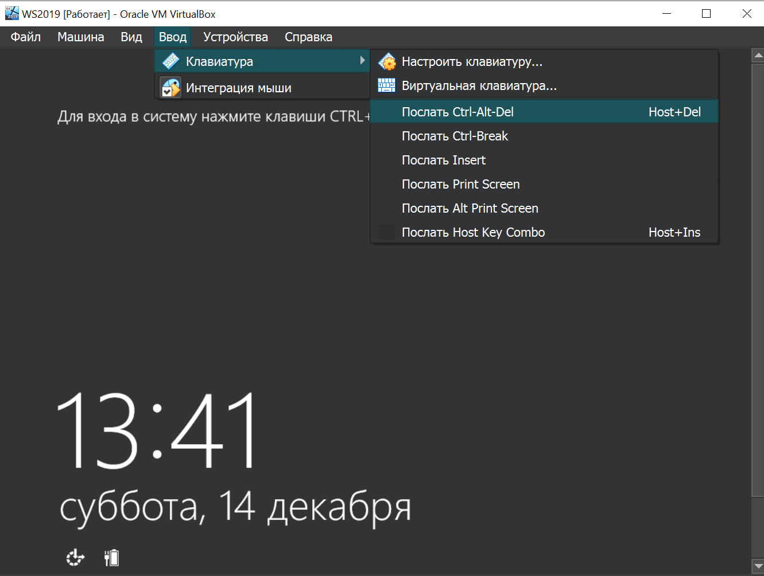

Рисунок 10 − Вход в систему Windows Server 2012.

После ввода пароля мы получили доступ в систему, рисунок 11.

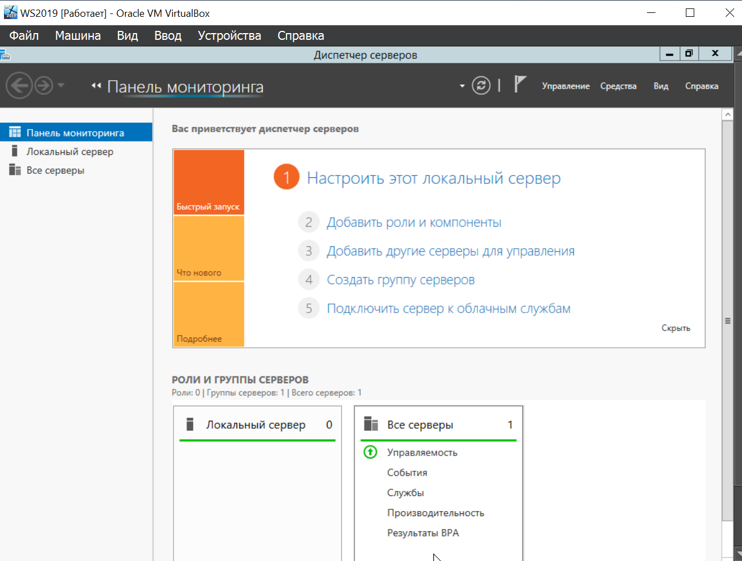

Рисунок 11 − Панель мониторинга Windows Server.

Установка Windows Server 12 на виртуальную машину была успешно произведена.

1. Теперь настроим системный монитор для контроля параметров

операционной системе Microsoft Windows Server 2012 R2. В Windows Server 2012 запустить системный монитор можно из Диспетчера серверов (Server Manager) в меню «Средства» (Tools) — «Системный монитор» (Performance Monitor), рисунок 12.

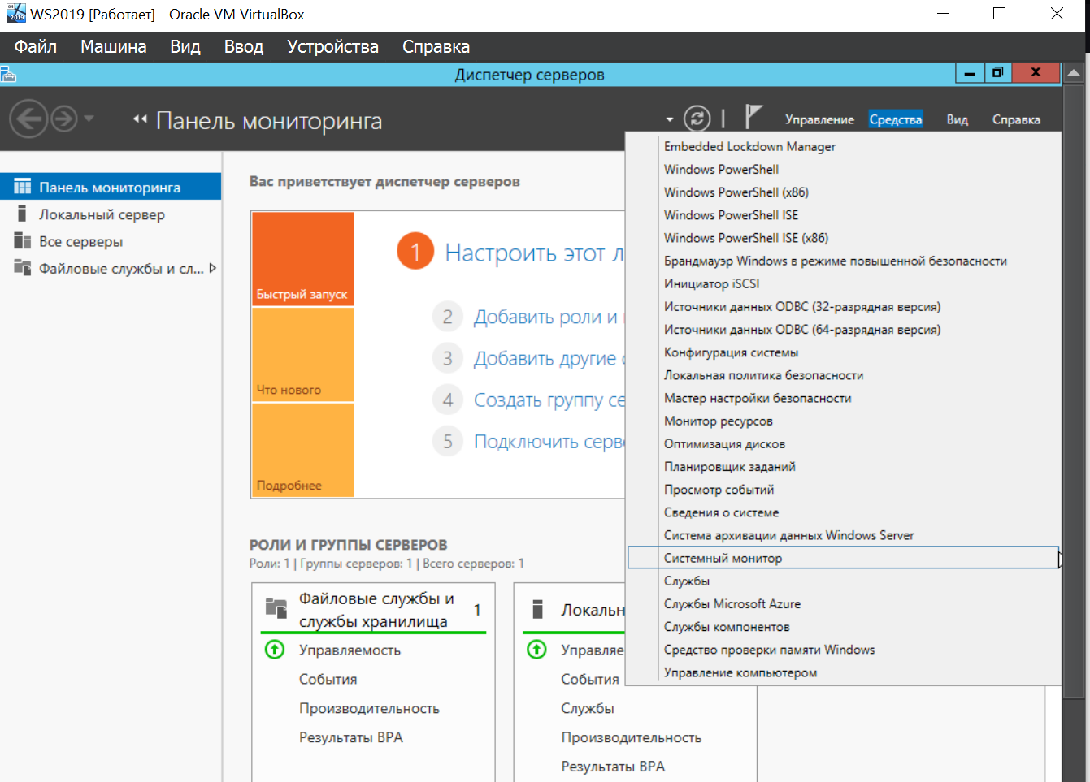

Рисунок 12 − Запуск утилиты системного монитора.

Также, в любой редакции Windows запустить Системный монитор можно выполнив команду **perfmon** (меню «Пуск» (Start) — «Выполнить» (Run)).

Перейдя во вкладку системный монитор, можем заметить графики и различные панели, рисунок 13.

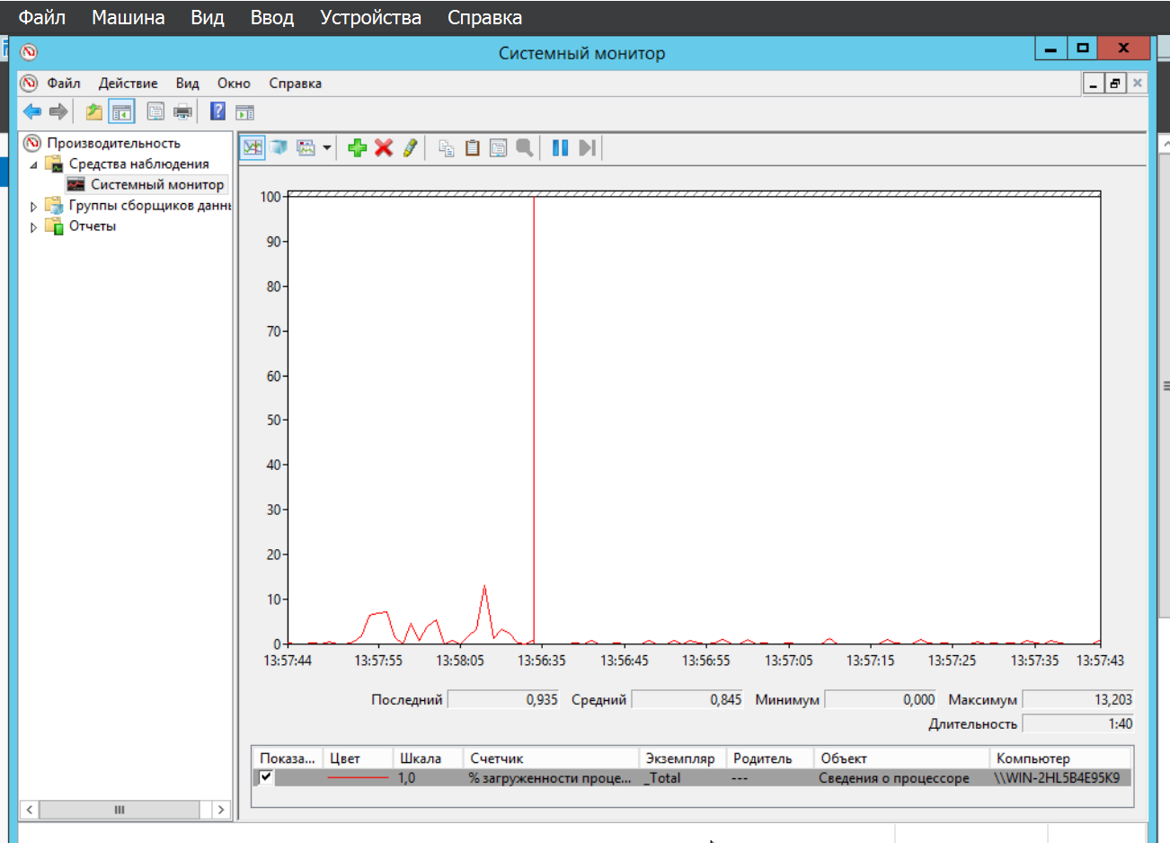

Рисунок 13 − Панели системного монитора.

В информационном окне можно сразу увидеть информацию по предустановленным счетчикам, выводимую в виде графиков в реальном времени. В данном случае показывается график загруженности процессора.

Нажав на зеленый крестик можно добавлять или убирать параметры, отображаемые на мониторе, рисунок 14.

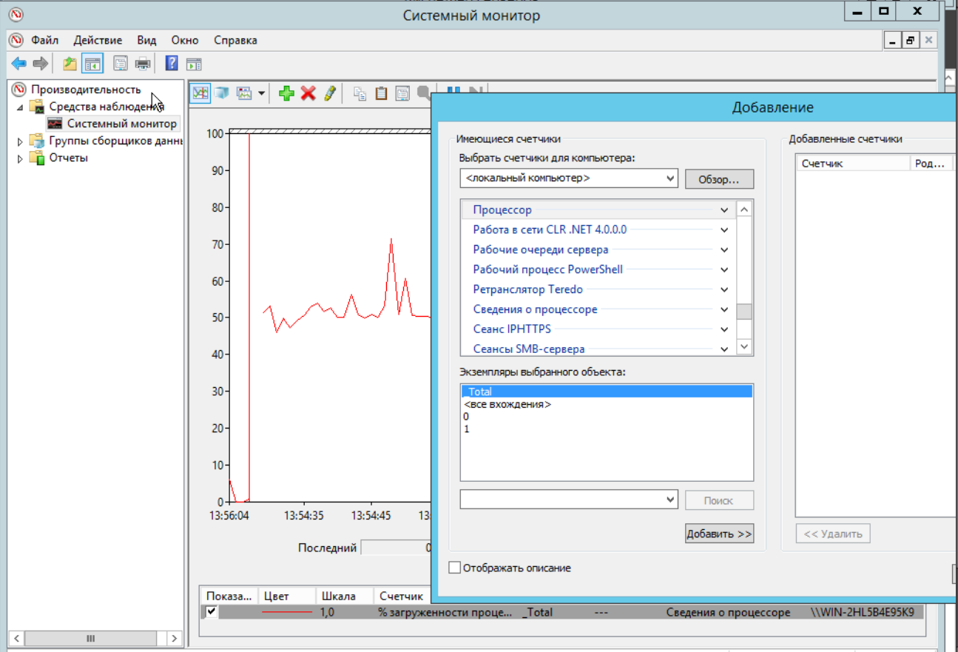

Рисунок 14 − Добавление параметров системы на системном мониторе.

Выберем несколько параметров сведений о памяти и процессоре, теперь они отображаются на системном мониторе, рисунок 15. Также можно включить / отключить отображение того или иного счетчика установив или сняв соответствующий флажок в таблице. Там же можно настроить цвет, масштаб и стиль графика для каждого из счетчиков. Наиболее интересующий в данный момент счетчик возможно выделить жирным черным цветом, отметив его в таблице и нажав на кнопку «Выделить» (Highlight), расположенную на панели над графиком.

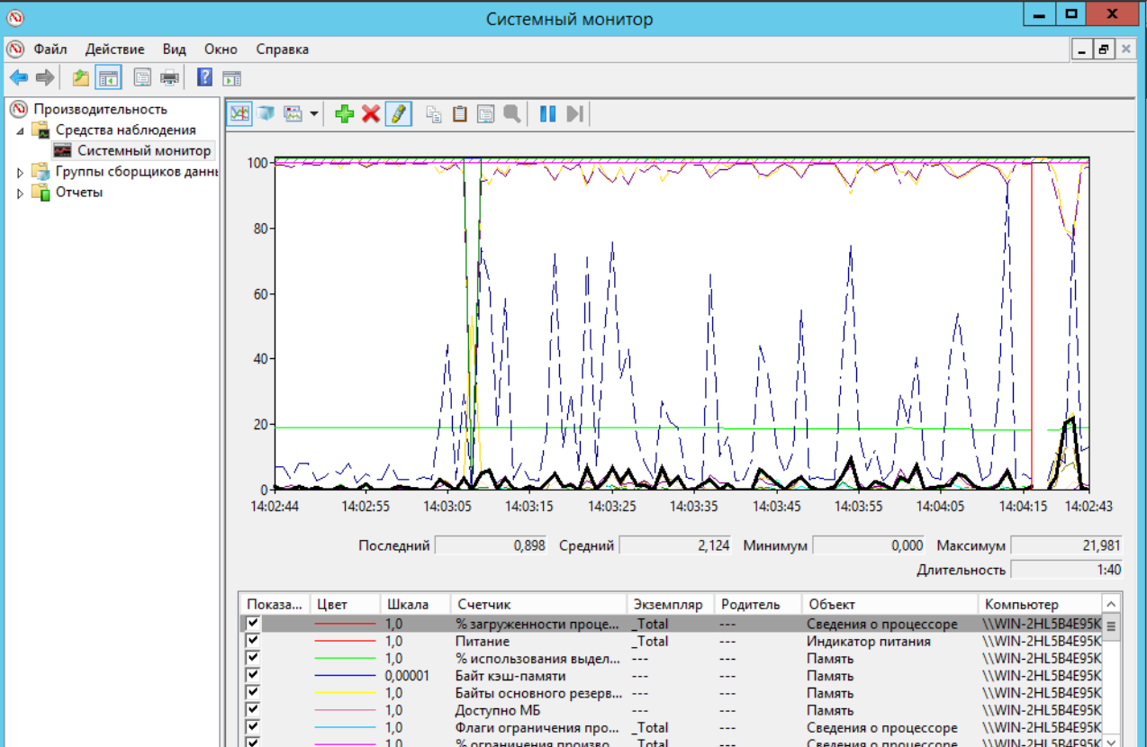

Рисунок 15 − Добавление параметров для отображения на системном мониторе.

Выделив счетчик в списке, можно увидеть длительность (Duration), максимум (Maximum), минимум (Minimum), среднее (Average) и последнее (Last) значение показателя для данного счетчика производительности. Можно изменить тип диаграммы отображения на линейную рисунок 16 или отобразить данные в формат отчета, рисунок 17.

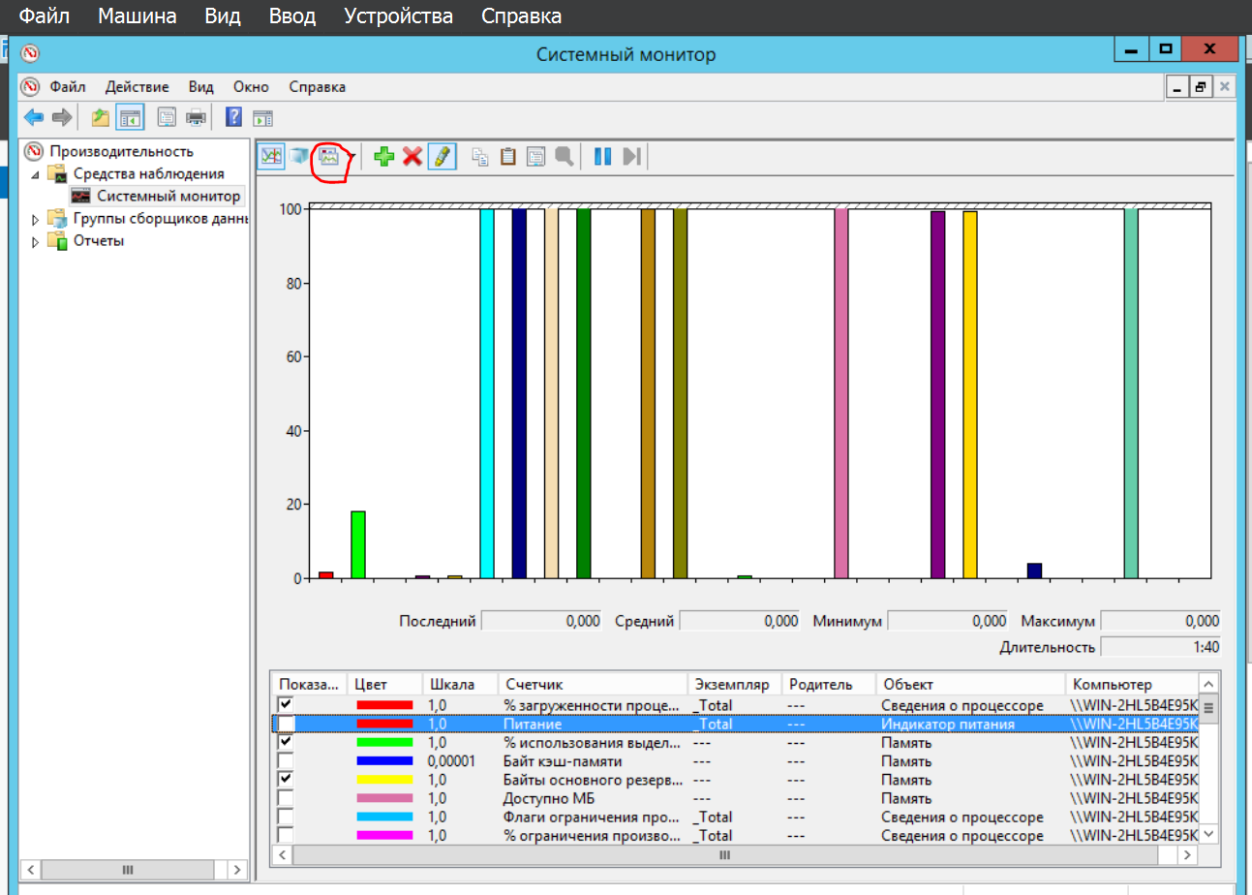

Рисунок 16 − Линейное отображение системных параметров.

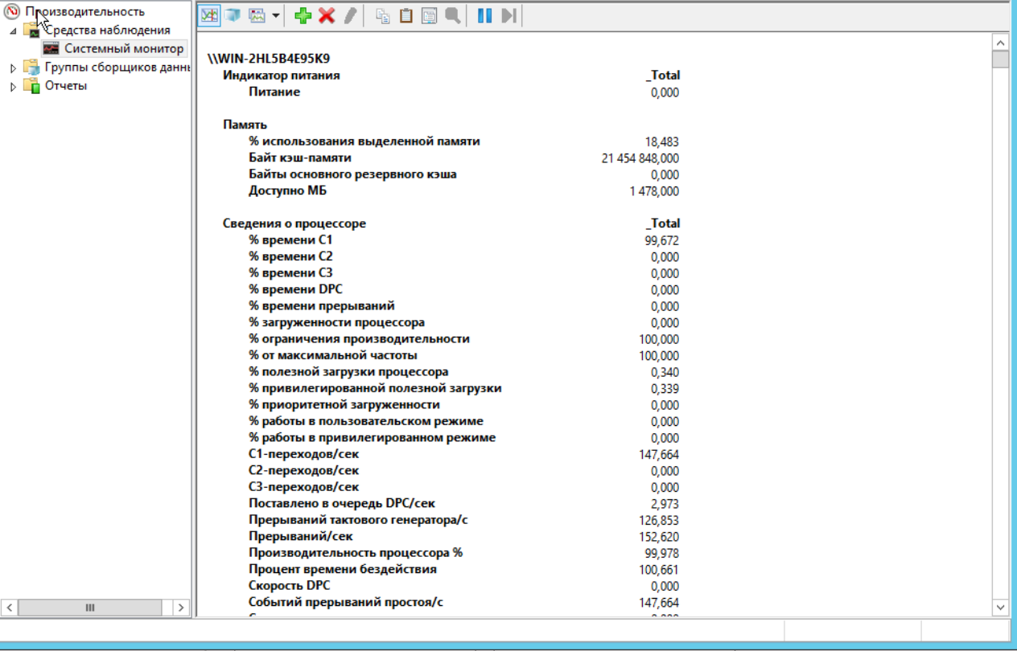

Рисунок 17 − Отображение данных в формате отчета.

Все вышеописанные и другие настройки доступны в окне настроек системного монитора, которое можно вызвать с помощью соответствующих кнопок на панели задач, рисунок 18.

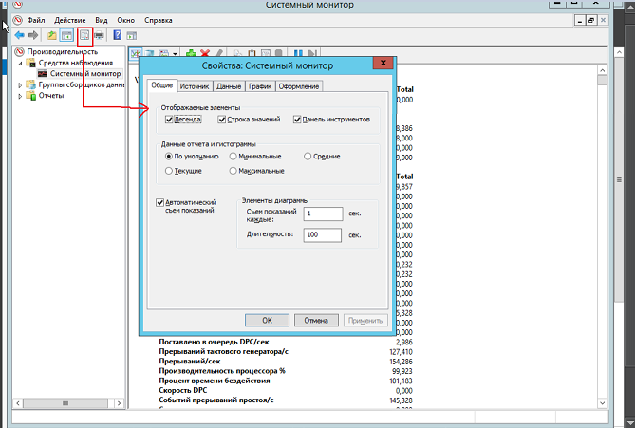

Рисунок 18 − Альтернативный способ настроек системного монитора.

На вкладке «*Общие*» (General) можно выбрать отображаемые элементы (Display elements), значения показателей счетчиков (Report and histogram data), которые будут выводиться в графике, длительность (Duration) и интервалы (Sample every) съема показателей.

На вкладках «График» (Graph) и «Оформление» (Appearance) можно настроить тип (View), внешний вид и прочие параметры отображения графика, рисунок 19.

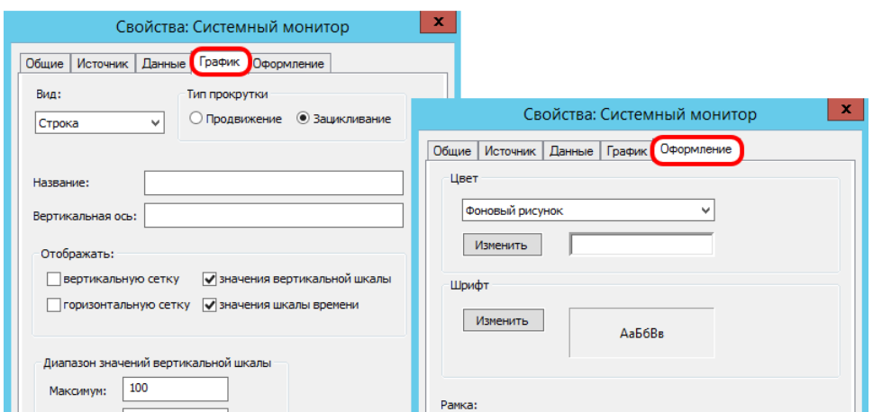

Рисунок 19 − Задания графиков, отображаемых на системном мониторе.

На вкладке «Данные» (Data) можно добавить, удалить или настроить вид отображения конкретного счетчика производительности.

А на вкладке «Источник» (Source) можно выбрать источник отображения данных. По умолчанию это текущая активность, но возможно выбрать и ранее записанный файл журнала системного монитора.

1. Настройка сетевого монитора.

Для настройки сетевого монитора выполним установку Microsoft Network Monitor. Для этого необходимо его скачать и установить, процесс установки отображен на рисунке 20.

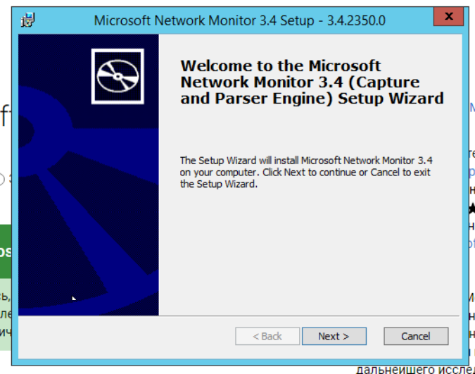

Рисунок 20 − Установка Сетевого монитора.

**Microsoft Network Monitor** это классический инструмент сетевой диагностики которой позволяет выполнить захват и анализ входящего и исходящего трафика на сервере. Окно настройки сетевого монитора выглядит следующим образом, рисунок 21. Необходимо нажать New Capture -> Start.

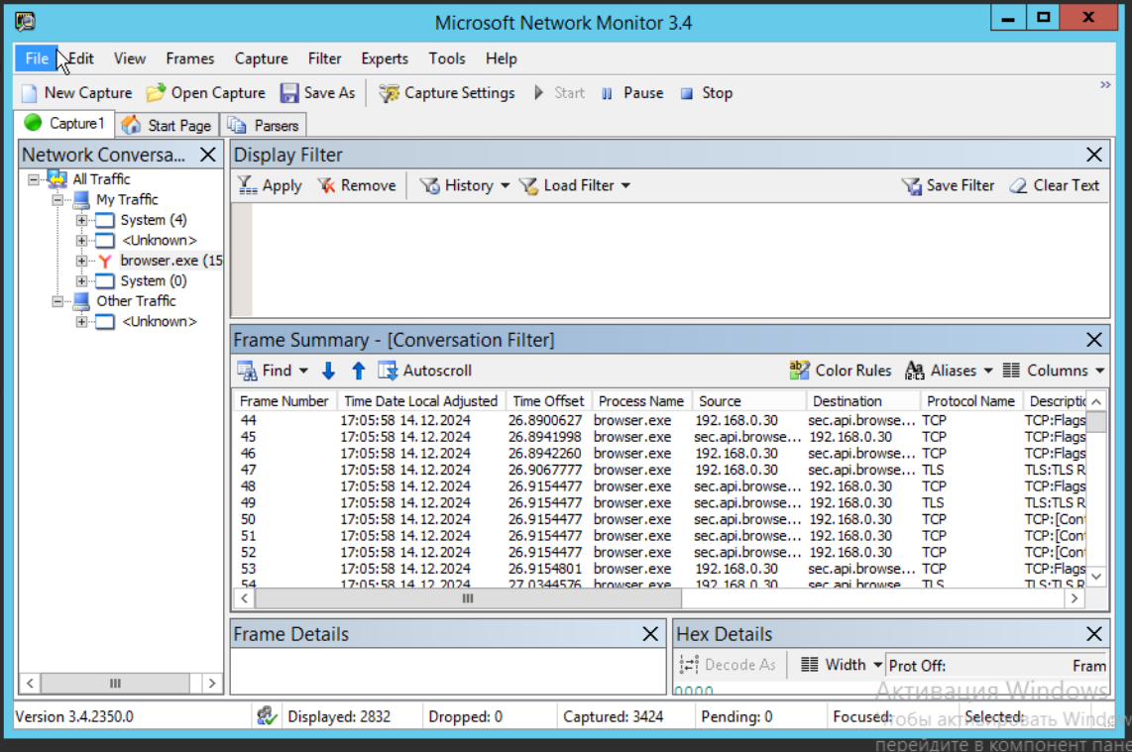

Рисунок 21 − Параметры сетевого монитора.

Окно Frame Summary отображает весь трафик, проходящий через интерфейсы компьютера. В панели **Capture Settings** можно настроить фильтры, которые определяют какой трафик должен собираться. В разделе **Load Filter** -> **Standard Filters** есть несколько шаблонов фильтров для типовых задач. В нашем случае нам нужен фильтр по TCP портам, рисунок 22.

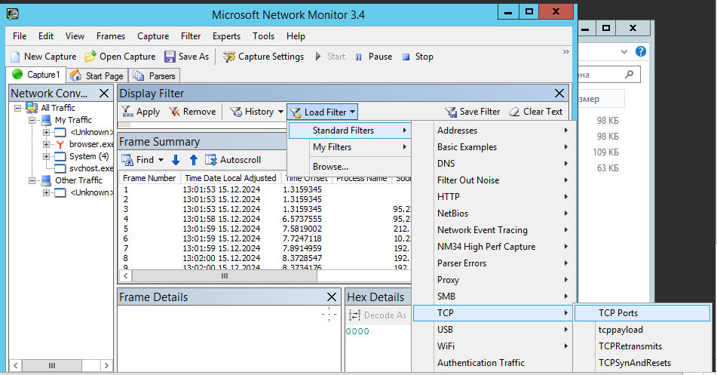

Рисунок 22 − Возможность фильтрации трафика.

В окне фильтра появился код, рисунок 23. Изменяя его мы можем создавать собственные фильтры. Причем фильтрацию можно производить по номеру порта, IP-адресу и так далее.

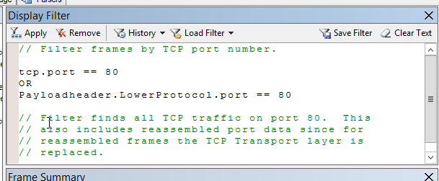

Рисунок 23 − Код фильтрации трафика.

**Выводы:** в результате работы мы получили практические навыки по установке, настройке и мониторингу операционной системы Microsoft Windows Server 2012 R2, научились настраивать системные и сетевые параметры сервера, а также использовать инструменты для контроля производительности и сетевой активности Windows Server 2012.